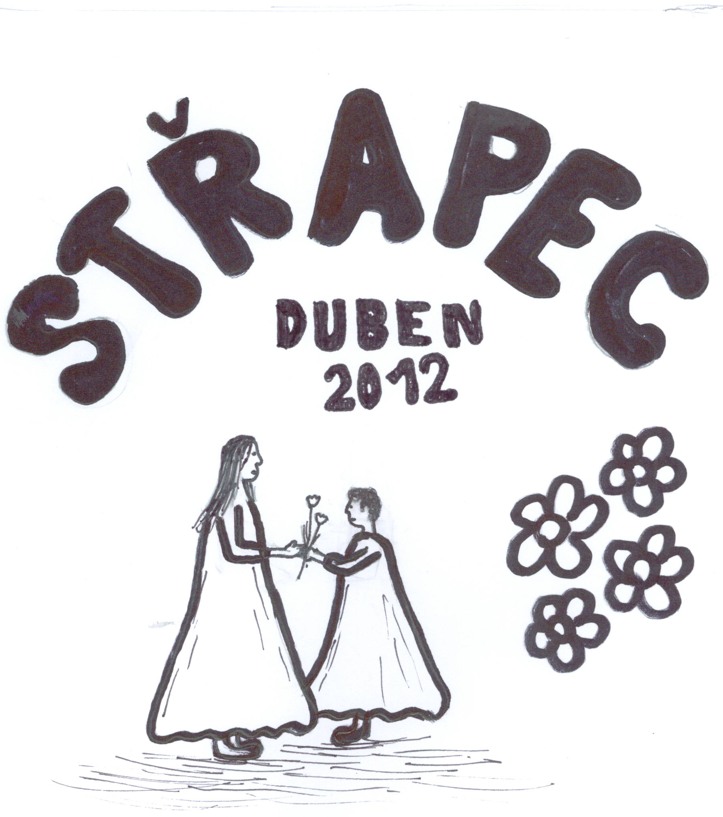
Časopis ZŠ a MŠ Joži Uprky Hroznová Lhota

STRÁNKA REDAKCE

Máme za sebou další měsíc dobré práce, o čemž svědčí zprávy v rubrice Co se děje… Jistě jste si už také všimli, že do konce školního roku zbývají už jen dva měsíce. Dva měsíce na to, abychom si všichni dali do pořádku svoje známky tak, jak bychom je chtěli mít, to znamená pořádně zabrat! Deváťáci mají po zkouškách a budou odevzdávat přihlašovací lístky na zvolené školy. Přejeme jim šťastnou volbu.
A všem maminkám blahopřejeme k jejich svátku, který oslaví v květnu. Z celého srdce jim přejeme, aby z nás měly jen samou radost. Zároveň je zveme na oslavu Svátku matek v neděli 13. května do místního kulturního domu.

Na vzniku tohoto čísla se podíleli:

Tomáš Kučera, Tomáš Hanzelka, Anna Múčková, Nikola Knotková, Tereza Hanzelková,
Marie Prášková, Petr Urban, Adam Tomčal, Ludmila Hanáková, Eliška Vajdíková a autoři podepsaní pod jednotlivými příspěvky.
Autorem obrázků na obálce (věnovaným 1. máji a Dni matek) je: Fanuš Pavlica
Schránka důvěry
- Na WC chybí papír: Pokud na záchodech není papír, nenesou vinu paní uklizečky, ale žáci sami tím, jak s ním zacházejí. Pan školník připraví do příštího čísla důkazný materiál – fotografie.
- Myši ve škole: Objeví – li se myši, okamžitě jsou nastraženy pasti. V poslední době myši ve škole spatřeny nebyly.
- Pan zástupce hlasitě mluví: Síla hlasu učitele je přímo úměrná síle hlasu žáků.

Kurt Cobain :
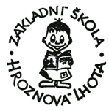
„ Lepší je shořet, než vyhasnout.“

1. máj – Svátek práce
Je mezinárodní dělnický svátek, který se od roku 1890 slaví 1. května na počest stávky amerických dělníků. Stávka 300 tisíc dělníků propukla 1. 5. 1886 v Chicagu a mnoho z nich při ní přišlo o život. Mezinárodní organizace II. Internacionála vyhlásila na návrh francouzských socialistů v roce 1889 1. květen za oficiální Svátek práce.
Osvobození naší republiky – konec II. světové války v Evropě
1. května vypuklo na území tehdejšího protektorátu povstání proti německým okupantům. Prvním místem ozbrojeného povstání byl Přerov a s blížící se frontou se šířilo dál. Nacisté se snažili povstání potlačit za pomoci teroru. V Praze začalo povstání 5. května 1945. V ulicích i u budovy rozhlasu probíhaly těžké boje, postup Němců měly zastavit barikády, kterých Pražané postavili na 1600. V bojích byla zapálena Staroměstská radnice a nacisté vyvražďovali i civilní obyvatelstvo. 8. května 1945 uzavřela Česká národní rada dohodu o kapitulaci německých vojsk v Praze. 9. května 1945 ráno vjely do Prahy sovětské tanky a dokončily její osvobození.

Narozeniny – Duben

Bačík David 1. 4. 2000 Vajdíková Eliška 17. 4. 2000
Smetka Patrik 2. 4. 1999 Kozumplík Ladislav 18. 4. 1996
Šrámková Simona 3. 4. 2001 Kucharičová Šárka 19 . 4. 2004
Pavlica František 5. 4. 1996 Švrčková Veronika 20. 4. 1999
Macková Michaela 6. 4. 1998 Okénková Lucie 22. 4. 1997
Hanáková Eva 8. 4. 1999 Knotková Nikola 26. 4. 1997
Kučera Marek 11. 4. 1997 Brantálová Ivona 28. 4. 1998
Dudová Nikola 15. 4. 1998 Lipčík Dominik 29. 4. 1998
Zubalík Filip 16. 4. 2004 Sedláčková Kristýna 29. 4. 2005
Zubalíková Vendula 17. 4. 1997 Kedroňová Kristýna 30 .4. 1998

Co se děje v naší škole

3. 4. Slavnostní vyhlášení výsledků fyzikální olympiády – cenu vítěze přebíral v Hodoníně Silvestr Stanislav.
4. 4. Divadelní představení ZUŠ – pohádku Kudy chodí malý lev navštívili žáci 1.,2.,a 3. ročníku.
Dívky z 9. ročníku se zúčastnily okresního kola v malém florbalu v Dolních Bojanovicích a umístily se na 1. místě.
Coca cola cup – kopaná – Lipov
7. 4. Významný den – Den vzdělanosti
10. 4. Žáci 7. ročníku se zúčastnili okresního kola biologické olympiády skupiny D. Konalo se ve Veselí nad Moravou na ZŠ Hutník. Dominik Vašica se umístil na 1.místě.
12. 4. Anička Múčková (vítězka okresního kola v recitaci) reprezentovala naši školu v Brně v krajském kole. Byla ve čtveřici oceněných, obdržela cenu za dokonalé zvládnutí obou textů.
14.-15. 4. Na Mistrovství ČR ve florbalu v Opavě (řízeném Českou florbalovou unií) se naše florbalistky (starší dívky) umístily na 8. místě.
16. 4. Pořádala škola sběr papíru. Celkem jsme odevzdali 3 960 kg (smíšený – 1200 kg, kartony - 1000 kg, noviny - 360 kg, časopisy - 1400 kg). Pro Balu na studium se získala částka 6728 Kč.
17. 4. Rodičovské schůzky – informace o prospěchu a chování žáků
18. 4. Florbal – krajská eliminace v Brně (starší žákyně) – 4. místo.
Turnaj ve vybíjené ve Velké nad Veličkou – žáci 1. stupně. Chlapci – 2. místo, děvčata 3. místo.
20. 4. Veselí nad Moravou – Běh zámeckým parkem
23. 4. Lékařská přednáška – MUDr. Solaříková
Okrskové kolo ve florbalu pro žáky 6. a 7. ročníku ve Veselí nad Moravou
25. 4. Kinderiáda (pro žáky 1. stupně) – regionální kolo v Otrokovicích

Informace k některým akcím
Krajské kolo recitační soutěže
Probíhalo 12. dubna 2012 v brněnském Středisku dramatické výchovy Labyrint. Chvíli nám trvalo, než jsme budovu našli, nakonec se nám to povedlo. Byli jsme tam mezi prvními, ne-li úplně první. U registrace jsem dostala tři knoflíky, které se později vhazovaly do ponožek připevněných u textů každého recitátora jako cena diváka.
Soutěž zahájila paní Emílie Špatná, vedoucí celého střediska. Poté následovala recitátorská rozcvička (vzájemné seznámení recitátorů, „protažení,“ jazykolamy atd.). Díky rozcvičce ze mě úplně spadla tréma. A už se začíná.
Odrecitovala jsem jako pátá v pořadí a po sedmém soutěžícím následovala krátká přestávka mezi první a druhou půlkou naší kategorie. Soutěž probíhala v duchu Charlese Dickense, který by měl letos 200 svíček na narozeninovém dortu. O hlavní přestávce jsem se zapojila do aktivit připravených k tomuto tématu – psala jsem například o Charlesovi do dobových „bulvárních novin“ a četla jeho životopis. Následovala druhá polovina a v ní vyhlášení jmen soutěžících, u kterých si porota chtěla poslechnout ještě druhý text. Mezi nimi jsem byla i já…
Ukláním se a odcházím z jeviště po druhém textu. Teď už je mi všechno jedno. Následovala hodinová debata s kolegy z kategorie o textech a o tom, co se nám líbilo a nelíbilo. Učitelé měli zatím sezení s porotou (co se dělo tam, nevím) a poté následovalo vyhlášení. Byla jsem mezi třemi oceněnými, což mi udělalo velkou radost, protože jsem do téhle soutěže šla absolutně bez ambicí. Aneb – dopadlo to nejlíp, jak mohlo.
Jsem moc ráda, že jsem se soutěže mohla zúčastnit, protože to pro mě byla rozhodně zajímavá zkušenost.
Anna Múčková
Turnaj ve vybíjené
Dne 18.4. se naši žáci zúčastnili turnaje ve vybíjené ve Velké nad Veličkou. Soutěžila družstva z Lipova, Hroznové Lhoty, Blatnice a Velké nad Veličkou. Naši školu reprezentovali D. Mizerák, J. Švrček, D. Trefil, M. Matyáš, M. Křivák, Z. Smetka, S. Jagoš, J. Pavlica, J. Pravda, M. Šantavý, Č. Petrucha, A. Šrámek. Z dívek K. Durnová, A. Jurásková, L. Křenová, Š. Pavlicová, A. Březinová, E. Pavlicová, N. Školařová, B. Šrahůlková, E. Kočišová, K. Horná, L. Maňáková a S. Šrámková.
Naši hoši získali pěkné 2. místo, děvčata vybojovala 3. místo. Všem blahopřejeme a děkujeme za reprezentaci naší školy.
Mgr. Anna Kratochvílová
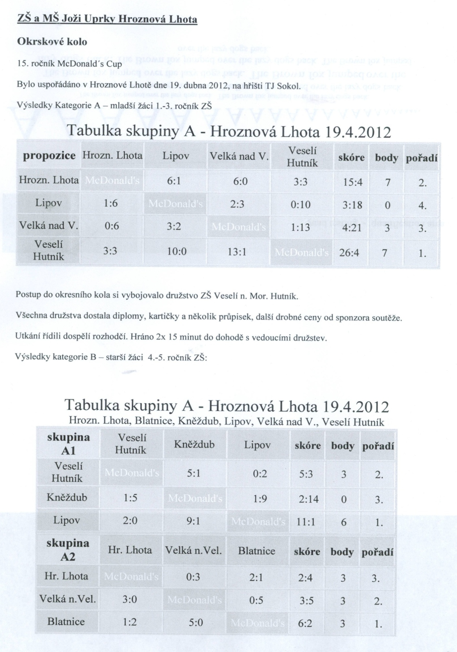
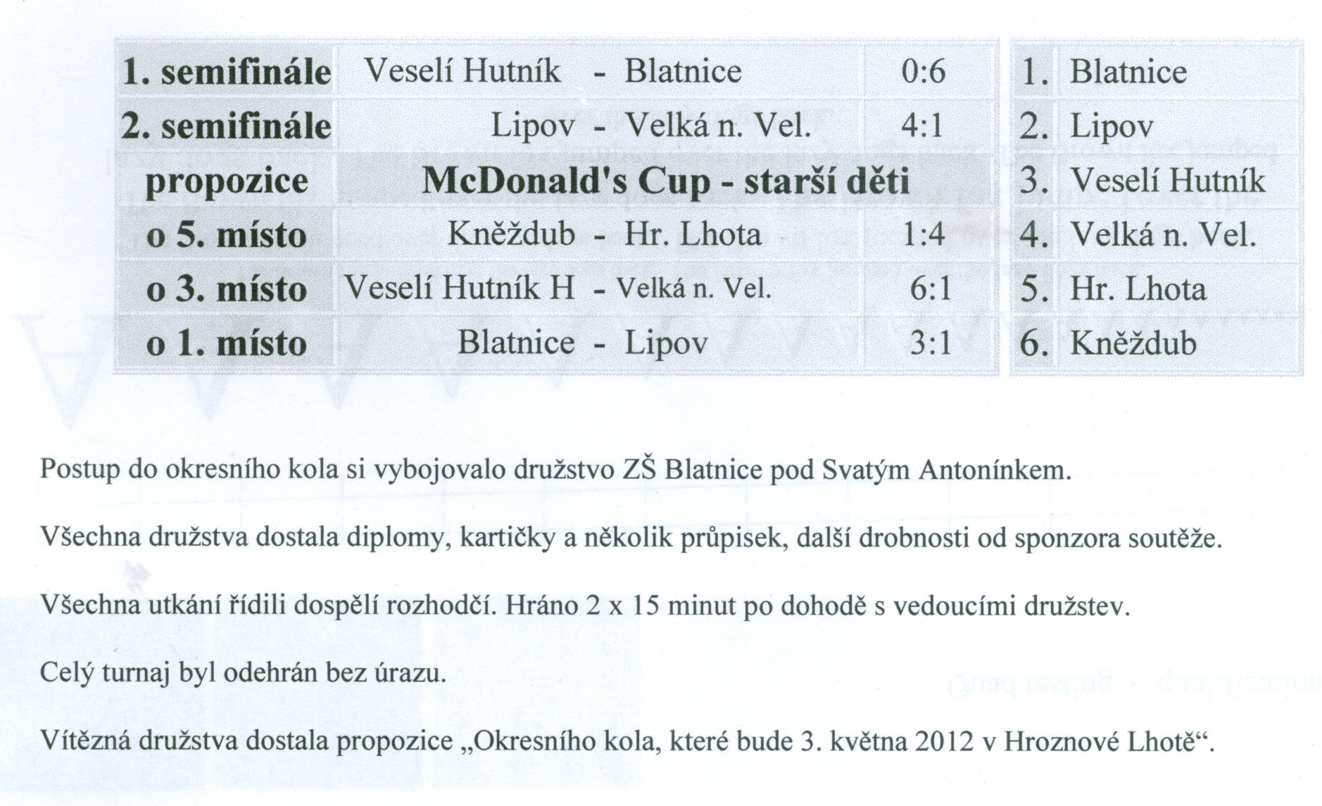
Běh zámeckým parkem
Konal se v pátek 20. dubna ve Veselí nad Moravou a družstvo naší školy se umístilo na pěkném 4. místě.
Turnaj v malém florbalu
Konal se ve středu 25. dubna ve Velké nad Veličkou. Naše mladší florbalistky se umístily na 4. místě.

Sport
Nikdo ode mě nic nečeká. Takže si můžu play-off užívat, řekl Jágr
Zápas otevřel gólovou přihrávkou na parťáka Clauda Girouxe, ale pak už Jaromír Jágr jen bezmocně sledoval, jak hokejisté Pittsburghu střílí jeho Philadelphii jeden gól za druhým... Až do potupné desítky.Vymetení Tučňáků 4:0 na zápasy, které si tak moc přáli oranžoví fanoušci s košťaty v rukou, se nekonalo. Jaromír Jágr a jeho Flyers budou po porážce 3:10 muset ještě minimálně jednou do Pittsburghu. V divoké sérii mají přesto stále navrch. "Kdyby nám někdo řekl před začátkem play-off, že po čtyřech zápasech povedeme tři jedna, bral bych to všema deseti."

Torres pyká za faul na Hossu, od vedení NHL dostal trest na 25 zápasů
Stop na pětadvacet zápasů dostal útočník Raffi Torres z Phoenixu za faul na slovenského hokejistu Mariána Hossu z Chicaga. Hráč Coyotes byl potrestán za to, že soupeře v třetím utkání prvního kola play off NHL zasáhl ramenem do hlavy, navíc už byl za hrubé zákroky vedením soutěže v minulosti několikrát distancován.

Real Madrid po letech porazil Barcelonu a příště už může slavit titul
Obrovský krok k titulu udělali ve španělské lize fotbalisté Realu Madrid, kteří ve 34. kole porazili nenáviděného rivala z Barcelony. Utkání zvané El Clásico vyhráli 2:1 a čtyři kola před koncem mají v čele tabulky sedmibodový náskok.

Stroj času
Šestá výprava strojem času.

Zase jsme se ocitli o pár století později, za doby Přemysla Otakara II. (tzv.krále železného a zlatého).
Přemysl Otakar II. Vládl velkému království. Řekli jsme průzkumníkům, ať se rozhlédnou kolem. Za chvíli přiběhli a řekli nám, že vypukla válka mezi Branibory a Čechy na Moravském poli. Šli jsme se tam podívat a našli jsme hodně zraněných. Mezi nimi byl i Přemysl Otakar II., ale byl už mrtvý. Přemysl Otakar II. Měl syna Václava, který se po jeho smrti stal králem. Ale před tím, než se stal králem, stal se jeho poručníkem Ota Braniborský, který kralevice věznil na hradě Bezdězu. Dozvěděli jsme se od průzkumníků, že si mladý Václav vyprosil do vězení ptáčka v kleci. Pak sám usoudil, že je vězení kruté, tak ptáčka vypustil na svobodu. Po dlouhém vyjednávání šlechta panovníka vykoupila. Dvanáctiletý Václav se stal králem a panoval na pražském hradě. ¨
Pak jsme se vydali mlhami času zpátky do 4.A a všechno jsme vyprávěli spolužákům a paní učitelce.
žáci IV. třídy

Vtipy
Pepík se ptá maminky: „Táta říkal, že pocházíme z opice. Je to pravda?“ „Nevím, Pepíku, já všechny příbuzné z tátovy strany neznám!“

„Pepíku, řekni nám, kdy se píše čárka?“ „Prosím, čárka se píše, když vrchní přinese nové pivo.“

„Mami, dáš mi dvě koruny na lízátko?“ „Ale Pepíku, vždyť už jsi velký kluk!“ „Tak mi dej dvacku na pivo!“

Malý Pepík: „Tati, je inkoust drahý?“ „Ne, není.“ „Tak nevím, proč se maminka tak zlobila, když jsem ho vylil na tu novou sedací soupravu!“

Kdyby byl Chuck Norris bakterie, určitě by porazil Domestos.

„Vondráčku, co je to fata morgána?“ ptá se paní učitelka. „To je jako když vidím na vysvědčení samé jedničky.“

„Hádej, tatínku, který vlak má největší zpoždění?“ „To opravdu nevím.“ „No přece ten, který jsi mi slíbil k Vánocům…“

„Jirko, proč ten váš pes pořád štěká na auta?“ „Má vztek, že musí běhat pěšky.“

Na policii řinčí telefon. „Volám od Nováků. Prosím vás, okamžitě sem někoho pošlete! Právě vlezla do bytu kočka.“ „Nedělejte si z nás legraci!“ „Musíte sem někoho poslat. U telefonu Novákovic papoušek!“
Tereza Kubingerová
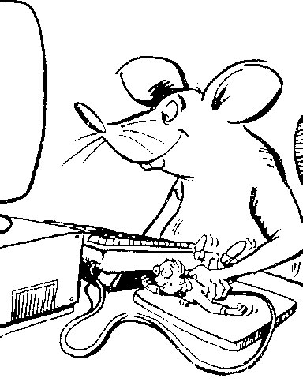

Z deníčku osmačky

Na velikonoční prázdniny jsem se moc těšila, a to z důvodu, že si celých pět dnů odpočinu od školy a nemusím si chystat věci na další den.
Ve středu před Velikonocemi nám kmotříček s kmotřenkou poslali přáníčko k Velikonocům a mně a sestře šlahačku i s dopisem, který nám k tomu kmotřenka napsala. A dopis začínal takto:
Ahoj Mončo, posíláme holkám šlahačku, koupili jsme jim trička – žluté je Jitušky, růžové Kristýnky. Máme se dobře, jen Pavla pořád bolí ten prst, jak mu spadla na ruku sekerka. A jak je u vás? U nás je pořád zima a prší. V květnu k vám přijedeme, podle toho, jak dopadnu v té nemocnici. Ahoj a všeckých pozdravuj. Jana.
Ve středu jsme měli Scholu, protože jsem se od taťky dozvěděla, že u nás byla Mirka Mikesková a Kačka Strachotová. Sešli jsme se na faře a ve čtvrtek v kostele. Zpívali jsme celkem šest písniček, z toho jedna písnička byla pro nás (mladší holky) úplně nová. Ta písnička se jmenuje Kde je opravdová láska. Tuto písničku zpívaly starší holky na svatbě naší kmotřenky a našeho kmotříčka.
Na Velký pátek mamka malovala dvě malé ovečky, které upekla už ve středu. Když jsme přišli domů, malé ovečky už byly hotové a na krku měla jedna světle modrou a druhá růžovou mašličku.
Na velikonoční neděli nám přinesli babička s dědečkem šlahačku a babička řekla mamce, že volala kmotřence, že šlahačka, kterou nám s kmotříčkem poslali, byla doručena v pořádku a že trička se nám moc líbí. Babička s mamkou se začaly bavit o tom, jak je u kmotřenky a babička řekla, že syn kmotříčkové sestry se už těší, až přijde vyšlahat tetu Janu.
Na Velikonoční pondělí jsem vstávala už za pět minut tři čtvrtě na sedm a moji mladší sestru, která chtěla asi až do devíti hodin spát, probudil dědeček šlaháním dlouhým vrbovým prutem. Maminka nám oznámila, že jedou s taťkou na hřbitov. Sestra chtěla jet s nimi, ale mamka přikázala, že jedou s taťkou sami a my máme vyhlížet kluky, kteří nás mají přijít vyšlahat. Ale šlaháčů přišlo strašně málo, i když bylo docela hezké počasí. Kdyby bylo zamračené a pršelo, to bych pochopila, že šlaháčů přišlo málo.
Odpoledne jsme čekali, jestli k nám ještě přijde bratranec z Louky, a nakonec nám mamka řekla, že nemá cenu čekat, že k nám už asi nikdo nepřijde.
Na letošní Velikonoce budu dlouho ráda vzpomínat.
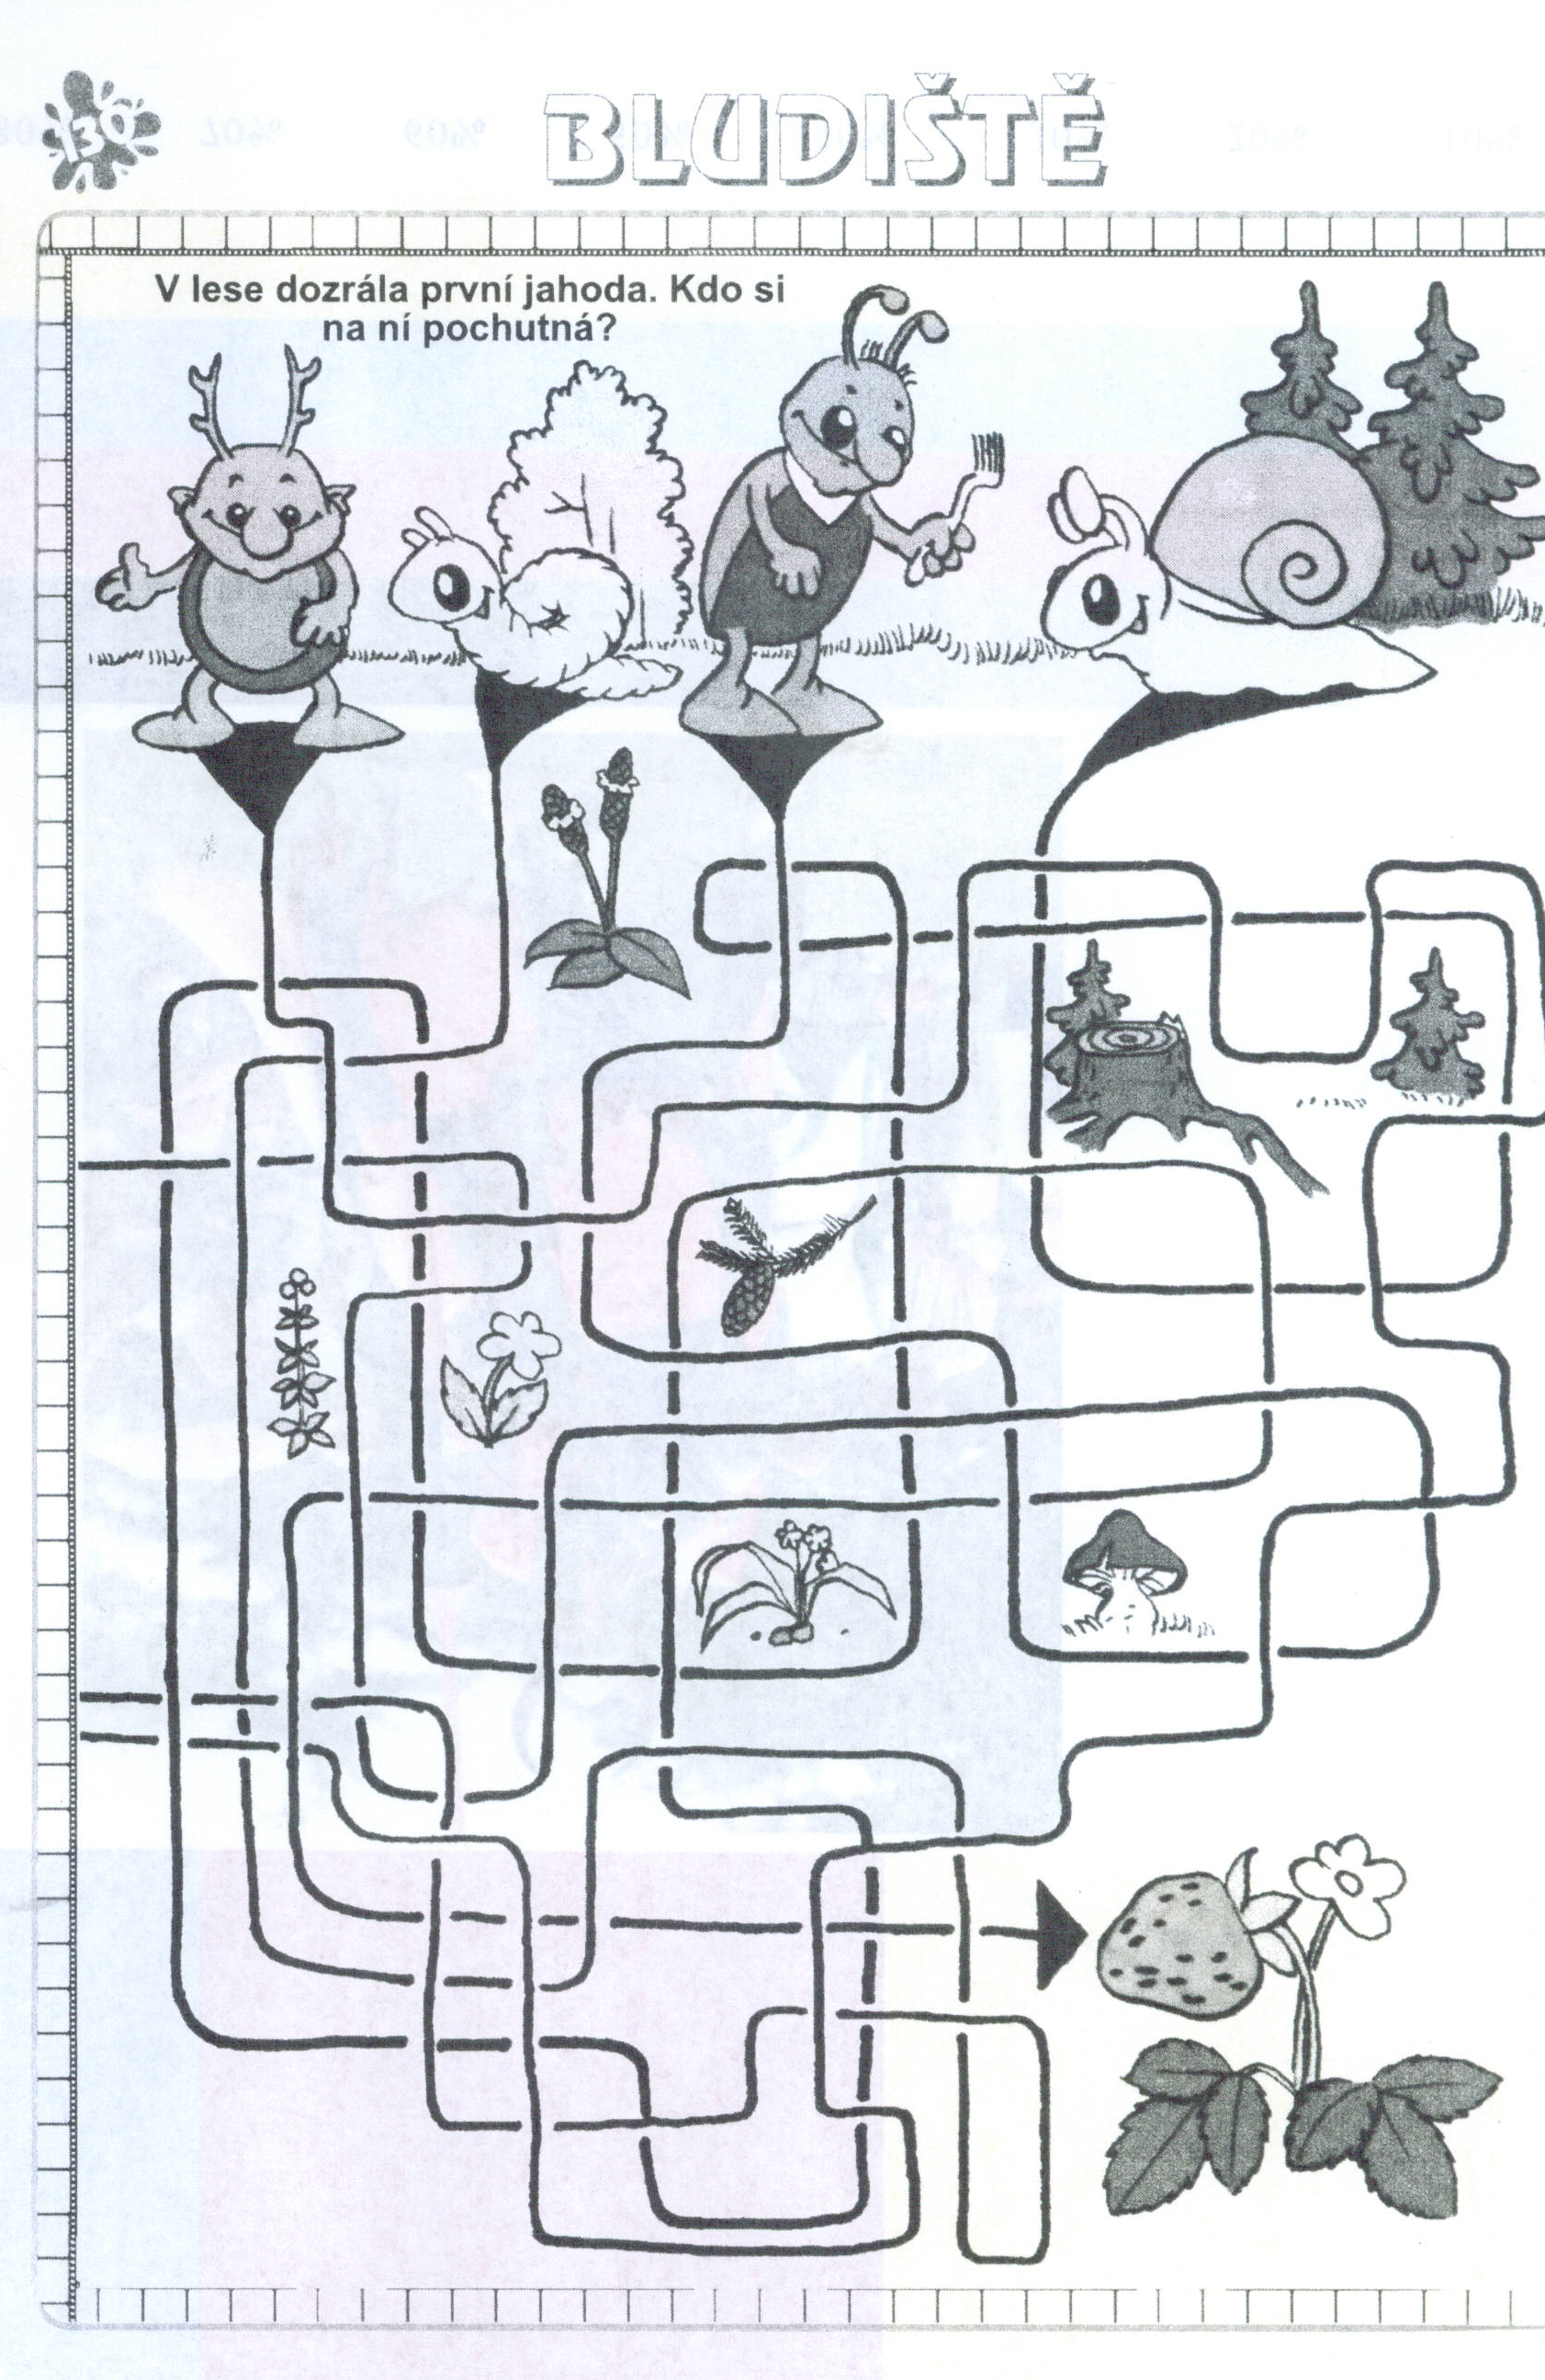
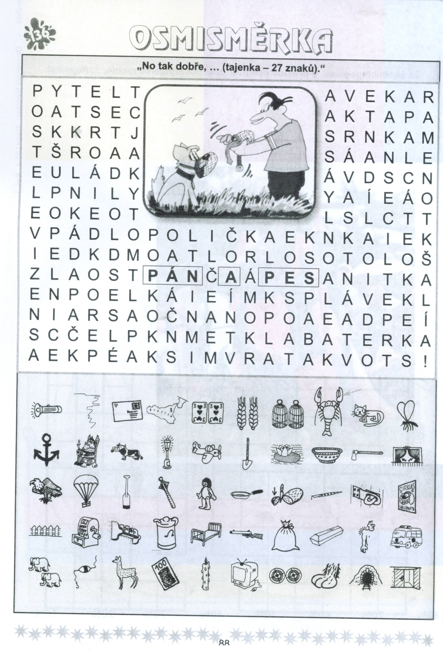

Slohové práce našich žáků
Velikonoce
Prima začátek
Letošní velikonoční prázdniny jsme zahájili spaním ve škole. Sraz jsme měli v 19 hodin. Nejdřív jsme se hádali, kdo bude spát ve třídě, kde je wifi. Nakonec holky zvítězily – kluci měli smůlu! Vybalili jsme si věci a do tříd jsme po schodech vynosili matrace na spaní. Nejdřív jsme si zahráli pár her a pak jsme vyrazili ven.
Myslela jsem si, že bude chladno, ale na začátek dubna bylo poměrně teplo. Venku nám pan učitel rozdal GPSky a řekl, že ten, kdo najde první šifru, dostane bod. Rozdělili jsme se do dvou týmů a naší GPS se ujala Markéta. Šifru našel dřív druhý tým, ale my jsme ji jako první vyluštili a splnili jsme úkol. Poté jsme v těch samých družstvech hráli sloní běh. Většina z nás byla z toho točení tak mimo, že jsme vůbec nevěděli, kam jít. Po této zamotané soutěži si šli kluci zahrát fotbal. Některé holky šly s nimi, jiné k počítačům. Pak jsme si ještě zahráli přehazovanou a další hry až do 23 hodin.
Poslední a nejlepší hra byla na schovávanou. Byla taková tma, že když někdo zakopl, vrazil do druhého, shodil ho a ten shodil dalšího. Spadlo nás tak asi šest. Naštěstí jsem dopadla na ostatní, takže se mně nic nestalo. Hůř na tom byli ti pode mnou. Nakonec z toho bylo jen pár modřin. Po namáhavém večeru jsme zalehli do spacáků. Usínali jsme pomalu a těžce, ale nakonec se nám to povedlo.
A druhý den mohly začít velikonoční přípravy...
Kristýna Kedroňová
Velikonoce ve Fryštáku
O těchto Velikonocích jsem se se svými sestřenicemi rozhodla pro změnu a odjely jsme do Fryštáku do salesiánského střediska DIS (Dům Ignáce Stuchlého). Prožily jsme tam i Silvestr, takže jsme věděly, do čeho asi jdeme.
Každý den byl perfektně připravený program. Na Zelený čtvrtek jsme jeli zpívat do domova důchodců. Byl to nádherný pocit, vidět staré lidi, jak je baví poslouchat nás. Někteří dojetím i plakali. Ještě ten večer jsme šli pěšky do nějaké vesnice.
Velký pátek jsme strávili v přírodě. Byl půst, a proto byl jako hlavní jídlo mazanec a valašská „ kyselica.“ Na Bílou sobotu už se hrály různé hry a večer se konala mše. Zpívalo se, hrálo, četlo a modlilo. Byla to nejhezčí mše mého života. O půlnoci nás čekala ještě diskotéka a na druhý den jsme se smutní a unavení loučili a rozjížděli do svých domovů.
A velikonoční pondělí (jak už to bývá zvykem) probíhalo stejně a už doma. Spousty jídla, pití, šlaháčů a radovánek. Velikonoc jsem si naprosto užila.
Anežka Pavlicová
O den delší
Nám florbalistkám začaly prázdniny už ve středu, jelikož jsme jely na zápas v malém florbalu do Dolních Bojanovic. Po docela náročných zápasech jsme vybojovaly 1. místo! Až po příjezdu domů jsem si pořádně uvědomila, že jsou prázdniny. Hned jsem šla ven za kamarády a tak to bylo vlastně každý den až do pondělka.
V pondělí jsme se probudila a hned (ještě v pyžamu) jsem musela jít otevírat klukům. Pak se mně podařilo rychle převléct a otevírala jsem dál a nechávala se dobrovolně mlátit. Tak to šlo až do oběda. Pak už jsem to nemohla vydržet a utekla jsem ven.
Zadek mě bolel ještě druhý den ve škole a měla jsem dokonce i modřiny. Ale i tak si myslím, že se Velikonoce vydařily.
Hana Novotná
Příležitost mlátit holky
Přestože jsou Velikonoce krásné svátky, velikonoční pondělí bylo hrozné. Kluci chodí vyšupat holky a já má to „štěstí,“ že jsem holka. Vstanu o půl osmé, a první, co se stane, je, že mě brácha s taťkou zmlátí korbáčem. Nejvíc to bolelo od bráchy, který mě nešetřil. V osm hodin zvoní zvonek. Kdo má tu čest být u nás první?
Rozespalá jdu otevřít a jsou tam dva spolužáci. Nejdřív jsemjim vynadala, že jdou tak brzy. Ale aspoň mě to od nich nebolelo. Pak už se u nás střídali jeden za druhým. Jeden bráchův spolužák dokonce řekl, že dnes je jediný den, kdy „možů holky zmlátit.“ Pro ně to byla sranda, ale pro nás holky určitě ne. Šlaháči k nám chodili až do pěti hodin odpoledne. Nejlepší z toho dne bylo, když David začal recitovat složení oříškové Milky.
Na závěr bych řekla: Bolí mě zadek, ale přesto byly Velikonoce krásné!
Tereza Hanzelková

K prázdninám patří sport
Konečně velikonoční prázdniny! Konečně mohu spát až do devíti! Ještě ve středu jsme se s holkami domluvily, že si na hřišti zahrajeme tenis. Pan učitel nám slíbil půjčit síť. Když jsme s Terkou dorazily na hřiště, uviděly jsme Marušku s Blankou, jak zápasí s natahováním sítě. Trvalo nám to asi čtvrt hodiny, ale nakonec se to povedlo. Začaly jsme hrát a po nějaké době jsme dostaly chuť na něco dobrého. A protože s plným břichem se nehraje dobře, domluvily jsme se na pátek.
Ráno v deset jsem se rychle oblékla a s malým zpožděním jsem vyrazila na hřiště. Tentokrát jsme si zahrály pořádně. Odpoledne jsem jela do Veselí navštívit tetu. Na Velký pátek jsme se poctivě postili a během dne jsme pekli perníčky, které jsme večer i nazdobili. Večer jsme samozřejmě šli i do kostela a po návratu jsem byla tak unavená, že jsem se svalila na postel a ihned usnula.
Na Bílou sobotu jsem si chystala sladkosti po šlaháče a pentle na korbáče a v neděli jsme barvili vajíčka. Letos jsem zvolila techniku mramorování, která se mi velmi líbí. Při barvení jsem chvilkami pokukovala z okna, jak venku chumelí…
A už je tu ráno – velikonoční pondělí. Sotva jsem se oblékla, zazvonil zvonek a první šlaháči jsou tady. Potom chodili další a další… Zbytek dne byl vyplněný návštěvami příbuzných. Tyto prázdniny se mi líbily, ale utekly rychle, jak už to u prázdnin bývá.
Tereza Kubingerová
Velikonoční pondělí aneb Náročný den
Na velikonoční pondělí jsem se těšila snad jako nikdy. Ráno jsme šli na ranní mši, abychom všechno stihli.
Nemuseli jsme dlouho čekat a už se k nám „nasáčkovali“ strýcové a bratránci a chlebíčky mizely jedna radost. Myslela jsem si, že Kuba a ostatní spolužáci vyhrožovali jen tak, a spoléhala jsem, že Žeraviny jsou takový „Zapadákov,“ že kvůli mně sem nikdo nepojede. Ale šeredně jsem se mýlila.
O půl jedenácté zadrnčel zvonek a já jsem automaticky zakřičela: „Vem za kliku!“ A nic. Tak jdu otevřít a tam – Kuba a Peťa! Vystartovali dřív, než jsem stačila zavolat na Evu. Oba to vzali druhým koncem a vcelku to i bolelo. Po nadílce čokolád a chlebíčků dostali ještě „štamprlu“ domácího dětského likéru. Po chvíli se sebrali a jeli. Byla jsem ráda, že byli jen dva. A to jsem si dala!
Za chvíli dorazili další - Adam a David. A to teprve bylo! Naštěstí si zahráli na velké „gentlemany,“ takže to ani moc nebolelo. Zase jsem si zahrála na Ježíška a nadělovala jsem. Chlebíčky, čokolády, vařená vajíčka. Pak jsme srdečně klábosili. Nakonec, když už jsem si myslela, že konečně půjdou, protože nastalo divné ticho, se David konečně vykoktal: „No, víš, Adamovi se chce… No, víš, kam… No, na to…“ Pochopila jsem a nasměrovala jsem ho na správné místo. Adam ještě stihl zavolat: „Aleluja!“ a už tam zmizel.
Po značné úlevě se vrátil a … ticho. David to nevydržel a řekl: „To neumíš ani poděkovat?“ Vypadal naštvaně. Adam mně tedy hned začal děkovat, ale to už David vybuchl: „Mně máš děkovat, že jsem to za tebe řekl!“ Raději jsem je vyprovodila, protože jsem čekala hádku a nemínila jsem je poslouchat.
Odpoledne ještě pár šlaháčů přišlo a večer nastal konečně klid. Byla jsem upřímně ráda, že jsem se vůbec mohla posadit.
Ludmila Hanáková
Kalorické Velikonoce
Nemám ráda Velikonoce. Díky tučným velkým balíkům čokolád a dalších kalorických věcí, které dostaneme, přiberu alespoň dvě kila (na rozdíl od Vánoc). A navíc dostanu nařezáno. Buď tenkým prutem – ten bolí víc, anebo obyčejnou pomlázkou – ta ještě ujde.
S těmi čokoládami se to fakt splnilo. „Žrala“ jsem jak neuvázaná. Sice jsem nepřibrala dvě kila, nýbrž jen jedno, ale i to stačí k tomu, abych na rotopedu jak šílená s cílem dostat se na původní váhu, nebo ještě lepší – pod původní váhu.
No, a teď tedy k těm Velikonocům. Kromě toho, že jsme byli od čtvrtka do pondělí každý den v kostele, chtěli jsme si s bráchou udělat alespoň výlet do Hradiště – utratit tam pár korun. Nakonec se ale samozřejmě nikam nejelo, bratrovi se pokazilo kolo. V neděli jsme jeli na tradiční návštěvu k babičce, která nás poctila (jak sama řekla) „trojchodovým“ jídlem. To trojchodové jídlo doopravdy nemělo tři chody, byly to pouze tři druhy masa. Babičku jsem ale neopravila ani nijak nepoučila o řádu jídel, nechtěla jsem jí zkazit radost ani sesadit z pozice skvělé kuchařky.nNicméně jídlo bylo dobré, to se musí nechat.
Nechci to teď ukončit tím, že napíšu, jak byly Velikonoce skvělé. Řeknu jen, že byly stejné jako každý rok.
Veronika Kusalíková
Zvoní a zvoní…
Velikonoce nepatří zrovna k mým oblíbeným svátkům. Nejsem z věřící rodiny, takže pro mě nemají ten správný význam. Vnímám až velikonoční pondělí. To je u nás vždycky k nepohnutí. Stáda kluků a chlapů se střídají v návštěvách a zvonek nepřetržitě zvoní. Celý den je uběhaný a pokaždé je to stejné: „Crrr!“ Běžím ke dveřím. Otočím se. Dostanu výprask. Nastaví igelitku, uvážu mašle a ČAU. To ovšem neplatí u všech strýčků, dědečků a starších kamarádů. Někteří přijdou se zpěvem, dokonce i v krojích. Úplně jinak to vypadá.
Větší část z nich jde dál a my začínáme kmitat. Někdy se objeví známí, které jsme dlouho neviděli, a tak se rozpovídají na hóódně dlouho. Já se vždycky při těchto debatách usadím někam daleko, ale abych je dobře slyšela. Vezmu si s sebou něco dobrého a jím. Potom čekám se strachem, ale zároveň i s očekáváním, na zvuk zvonku. A tak pořád dokola.
Poslední návštěva odešla okolo půl deváté. Shrnuly jsme si se sestrou, kdo všechno přišel. Podle mašlí, které vždycky malujeme, tiskáme a zdobíme, jsme si to všechno spočetly a byly jsme spokojené. Večer jsem usnula rychle, ale pomyšlení na školu mě vůbec netěšilo…
Alběta Trávníčková
A co kluci?
Od středy jsme měli volno a najednou tu bylo velikonoční pondělí. V neděli odpoledne jsem jel ke kámošovi, u kterého jsem měl přespat, a druhý den jsme spolu chtěli chodit šlahat.
V pondělí jsem vstával už v 6 hodin. Ráno jsme museli jít ještě do kostela na ranní, ta začínala v půl osmé. Po kostele jsme šli pro kola a vyjeli jsme šlahat do Hroznové Lhoty. Postupně jsme obcházeli rodinu a spolužačky. Když jsme je obešli, rozhodli jsme se, že pojedeme ještě do Kněždubu. Máme tam dost spolužaček a skoro všechny jsme navštívili. Všude měli spoustu chlebíčků, zákusků a jiného cukroví. Všude jsme něco dostali a pak už jsme se vydali domů.
Na zpáteční cestě jsem se ještě stavil u tety v Hroznové Lhotě a předtím u druhé v Kozojídkách. Tam jsem se podíval na hokej a jel jsem domů. V Žeravinách jsem zašel ještě k babičce, protože jsem to dopoledne nestihl.
Domů jsem se vrátil kolem deváté hodiny. Okamžitě jsem se osprchoval a šel jsem spát. Velikonoční pondělí se mně moc líbilo.
Jan Petrucha

Pokusy
Autíčka z krabiček od zápalek – předveď, jak magnety působí na pevné předměty
Budeš potřebovat: svorky na papír, prázdné krabičky od zápalek, pastelky nebo fixy, hůlku (přibližně 20 cm dlouhou), magnety, kus silného kartonu obdélníkového tvaru, lepicí pásku, 2 hromádky knih.
Postupuj takto:
- Krabičky od zápalek pomaluj tak, aby vypadaly jako závodní auta
- Dovnitř každé krabičky přilep svorku na papír
- Z kusu kartonu vyrob závodní dráhu pro dvě auta
- Magnet připevni k hůlce
- Závodní dráhu polož mezi dvě hromádky knih tak, jak to vidíš na obrázku
- Pohybuj magnetem pod kartonem a jezdi tak autíčky po závodní dráze na kartonu
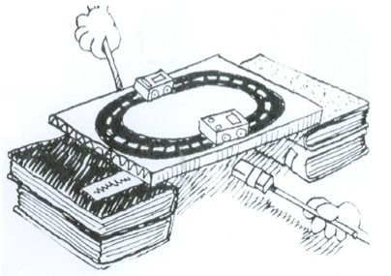
- Připrav další hůlku s magnetem a zahraj si s kamarádem

Víš, že magnety jsou velmi silné a mohou zničit hodinky, budíky, počítačové disky, televizní obrazovky nebo videonahrávky, pokud se dostanou do jejich těsné blízkosti?

Jak dostat minci do sklenice bez doteku
Pomůcky: Karta, sklenice, mince
Provedení: Na sklenku dejte kartu tak, aby byl kousek sklenice neuzavřený. Na kartu v blízkosti neuzavřené sklenice vložte minci. Teď se musíte naučit shodit minci do sklenice, aniž byste se dotkli karty nebo sklenice. Jak na to? Nadechněte se a pořádně foukněte do sklenice v místě, kde není uzavřena kartou. Karta odlétne a mince spadne do sklenice.
Vysvětlení: Nikdy byste neshodili minci do sklenice, kdybyste nefoukali do sklenice. Díky tomu vznikne ve sklenici tlak vzduchu, který nadzvedne kartu a mince spadne do vody.
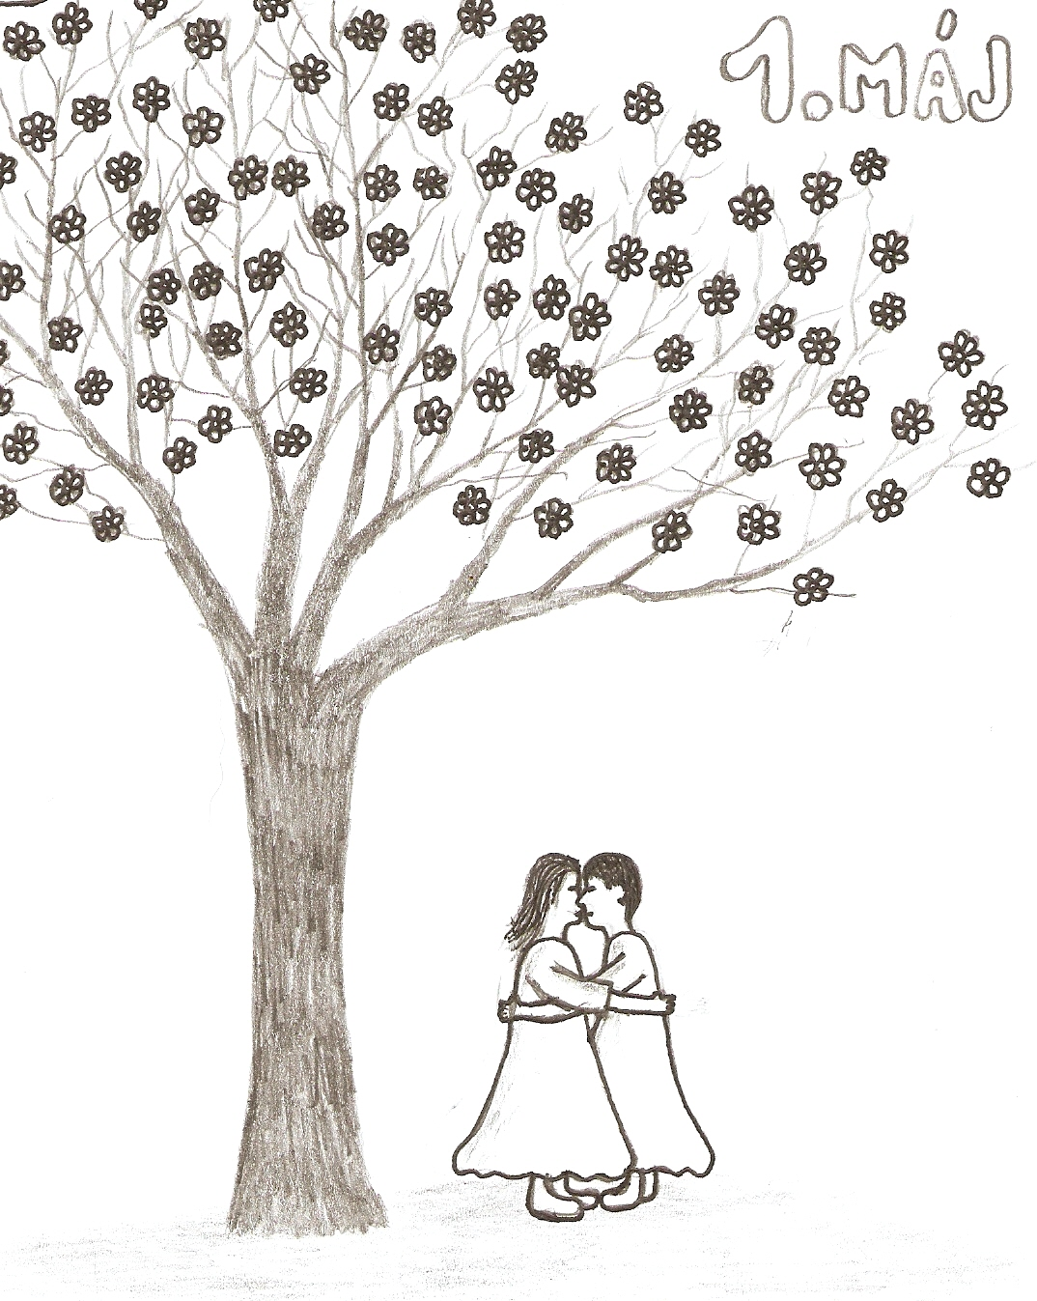

Střapec – časopis ZŠ a MŠ Joži Uprky Hroznová Lhota

